Rapida kaj danĝera

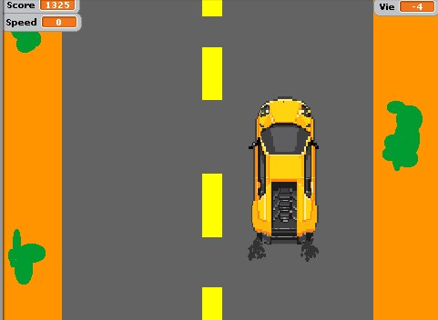

redenance